Bestek omschrijving interactieve JVF voetbalmuur

Functionele specificaties
De voetbalmuur bestaat uit 16 drukgevoelige interactieve vlakken met ieder een eigen processor. De hoofdcomputer zorgt voor de coördinatie van alle panelen. Deze vlakken lichten led-verlicht op wanneer ze geraakt worden. Er zijn 16 panelen nodig om voldoende onderscheid te hebben in de plek die de gebruiker heeft geraakt. De voetbalmuur is geschikt voor buitengebruik in de openbare ruimte.
De constructie van de voetbalmuur voorkomt trillingen zodat ook enkel het geraakte paneel reageert, en niet ook overige. De voetbalwand is op afstand aan/uit te zetten (instelbaar) via 4G/5G modem internetverbinding om zo overlast tijdens avond/nachtelijke uren te voorkomen.
Er zijn minimaal 20 spellen beschikbaar om voldoende keuze te geven aan gebruikers.
Op de voetbalwand kunnen verschillende sportsoorten gespeeld worden (voetbal, handbal, tennis).
Spellen zijn gericht op één of meerdere spelers, vaardig en minder vaardig, uitdagend voor kind, adolescent, volwassenen (inclusief).
De voetbalwand registreert het aantal uren gebruik per spel ‘real time’ via internetverbinding om zo de populariteit van de afzonderlijke spellen te kunnen meten.
Spellen kunnen op afstand, via 4G/5G modem internetverbinding, worden uitgewisseld zodat de content van de voetbalmuur dynamisch is tijdens de gebruiksjaren.
Voor éénvoud is het toestel bedienbaar met slechts één knop voor een lage gebruiksdrempel.
Audio boxen zorgen voor korte speluitleg, feedback en geluidseffecten tijdens het spel.
Door middel van een druk op de knop start het eerste spel. Om volgende spellen te selecteren drukt men wederom op de knop. Door de knop langer in te drukken kan de gebruiker kiezen uit geactiveerde talen (Vlaams, Nederlands, Frans, Engels, Duits, Chinees).
Het audiovolume is op afstand via 4G/5G modem internetverbinding instelbaar in geluidsniveau, om overlast te voorkomen.
De interactieve voetbalmuur beschikt over een radarmodule om de snelheid van inkomende objecten te meten. Hierdoor is het mogelijk om bijvoorbeeld de snelheid van de inkomende bal te meten en weer te geven via de LED verlichting op de panelen, maar ook om valsspelen te detecteren.
De voetbalmuur combineert de positieve punten van het ‘gamen’ en buiten spelen
(zijnde: verschillende levels in de spellen, scores en competitie) met al het goede van buiten spelen (sociale ontwikkeling, gezond bewegen, vaardigheden).
Het toestel is 24/7 verbonden met internet via 4G/5G modem. Dit maakt het mogelijk om het toestel te beheren, updates uit te voeren, spellen aan en uit te zetten en statistieken in te zien. Tevens kunnen storingen op afstand worden verholpen.
De voetbalmuur wordt aangesloten op een lokaal beschikbare 230v kabel.
Optioneel kan gebruik worden gemaakt van een ‘Solar paal’ (let op: Solar is afzonderlijk leverbaar). Zo is het toestel 4G/5G online en update automatisch.
De voetbalwand kan vergezeld gaan van (HPL-)boarding en een kunstgras speelvloer. In voorkomend geval bevat de speelvloer het logo van de Jan Vertonghen Foundation, alsook op de HPL-boardingpanelen.

Overige technische specificaties:
Het toestel is minimaal 2m hoog en minimaal 3m breed.
Het toestel is maximaal 0,5m diep.
Het toestel beschikt over minimaal 16 interactieve panelen.

Materiaalspecificaties:
De basisconstructie van het toestel bestaat uit een metalen frame dat is voorzien van een poedercoating (kleur in basis rood, tenzij anders aangegeven). De minimale dikte van het materiaal is 4mm. De verankering in de ondergrond geschied door middel van thermisch verzinkte stalen fundatiepoten aangestort met beton of door middel van oppervlakte montage op een bestaande, draagkrachtige ondergrond zoals een vlakke betonnen vloer. De interactieve panelen zijn vervaardigd uit polycarbonaat. De elektronica is ingegoten in deze panelen. Alle overige elektronica bevindt zich in de constructie en is niet toegankelijk voor de gebruiker.

Certificering
De voetbalwand dient te zijn voorzien van een geldig EN1176 en EN-15312 certificaat.

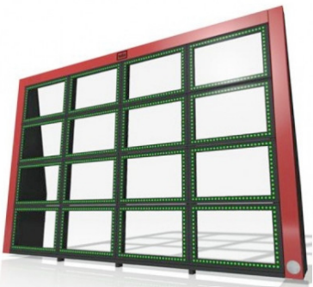 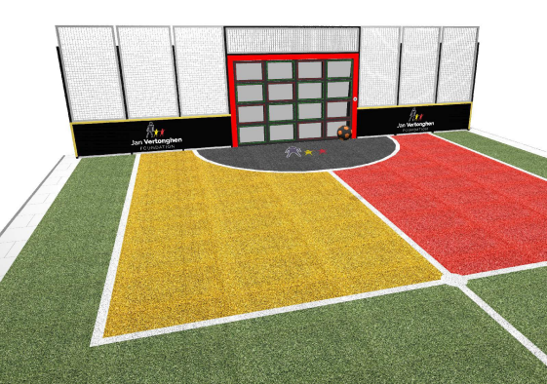
Basis-versie Indien met optionele HPL-boarding en kunstgras

